1. Обновить приложение КИС АР
2. Ввести свои данные для авторизации (логин/пароль)

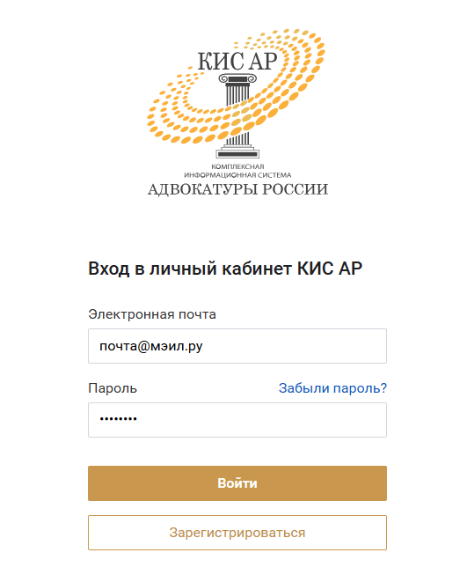

1. Открывается новое окно с текстом. Вам должно прийти письмо для подтверждения почты. У Вас будет 15 минут для выполнения этих действий. ПО истечении этого времени, придётся отправить новую ссылку.

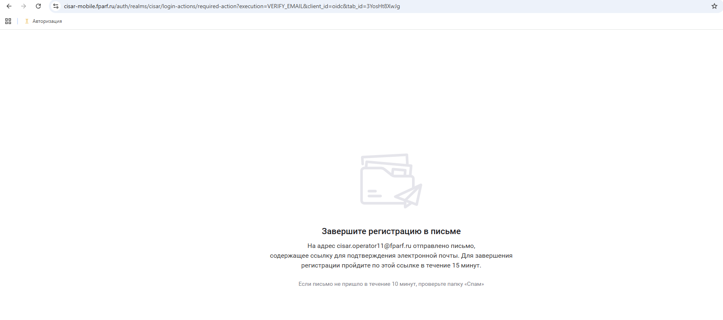

* 1. Если при переходе по ссылке у вас появляется такое окно, нужно заново повторить 1 шаг.

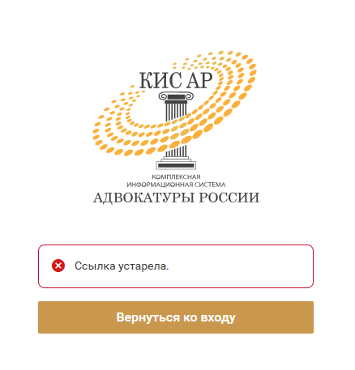

1. Нужно нажать кнопку «Подтвердить адрес почты». 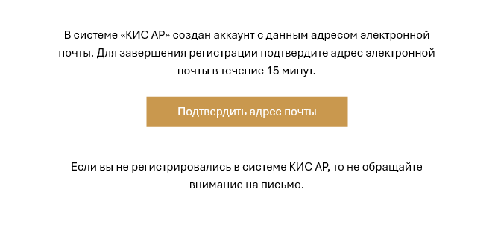
2. Открывается браузер с сайтом КИС АР. Нажмите кнопку «Подтвердить»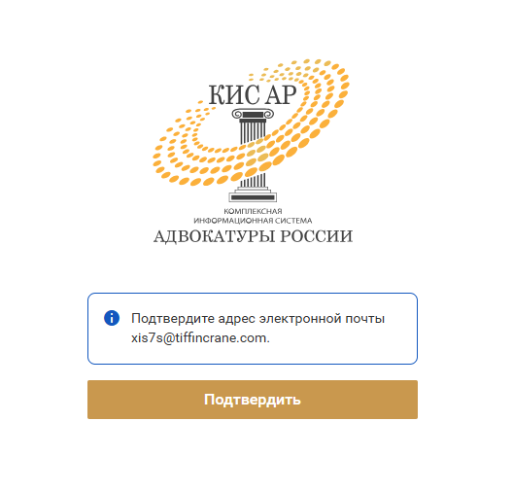
3. Открывается окно с успешным подтверждением учётной записи. Нажмите «Вернуться ко входу».

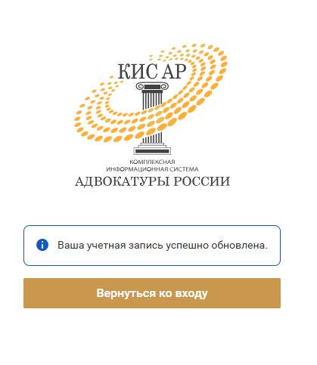

Восстановление доступа завершено.